**Муниципальное бюджетное дошкольное образовательное учреждение «Детский сад №6 «Орлёнок» Городского округа «город Дагестанские Огни»**

**«Мастерская педагога»**

**на тему:**

**«Создание электронных, интерактивных игр**

**для детей дошкольного возраста в программе Microsoft Power Point.»**



**Участник конкурса:**

**Рамазанова Тамила Шихкеримовна**

**г. Дагестанские Огни**

**2023г**

**«Мастерская педагога» по теме:**

**«Создание электронных, интерактивных игр для детей дошкольного возраста в программе Microsoft Power Point.»**

**Воспитатель: Рамазанова Тамила Шихкеримовна**

Добрый день уважаемое жюри, здравствуйте коллеги!

Я Рамазанова Тамила Шихкеримовна воспитатель детского сада №6 «Орленок» представляю вашему вниманию мастер-класса по теме: «Создание электронных, интерактивных игр для детей дошкольного возраста в программе **Microsoft Power Point**.»

**Целью моего мастер-класса является** - знакомство и обучение технологии создания интерактивных игр для детей дошкольного возраста, а также оптимизация формирования профессиональной готовности воспитателей ДОУ к самостоятельной разработке интерактивного программного продукта в рамках целевых ориентиров ФГОС ДО.

**Задачи:**

* Распространять педагогический опыт, через использование ЦОР.
* Развивать и тренировать пространственное воображение, мелкую моторику рук.
* Создать условия для профессионального общения, стимулирования роста творческого потенциала педагогов.

**Оборудование:** столы, стулья по количеству участников, мультимедийный проектор, экран, сопроводительная презентация, ноутбуки для работы участников.

**Ожидаемые результаты мастер-класса:**

* Возможность применения педагогами нового метода создания интерактивных заданий;
* Практическое освоение участниками мастер-класса специальных знаний, умений, навыков и приемов в процессе работы;
* Рост мотивации участников мастер-класса к использованию ИКТ в учебно-воспитательном процессе.

**Практическая значимость мастер-класса:**

Использование мультимедийного сопровождения с помощью презентаций Power Point уже достаточно широко практикуется многими воспитателями. Но в большинстве случаев, эта обычная презентация, составленная на программе Power Point с набором текстового и графического материала. А применение анимации для решения дидактических задач встречается значительно реже. И сегодня хочу поделиться своим опытом по созданию таких игр средствами **программы Microsoft Power Point**.

**Актуальность темы**

Для начала осознаем, что современные дети- это поколение визуалов, то есть им лучше показать, чем рассказать, а учитывая то, что все они с самого рождения окружены какими-то движущимися картинками будь то телевизор, планшет или телефон, конечно им нравится вот, это, все, движение картиночек и они очень хорошо воспринимают эту информацию.

Нет человека, которому не были бы интересны компьютеры, планшеты и прочие гаджеты с различным набором игр и развлечений. А так же как нет в дошкольном образовании педагога, который не размышлял бы о программном обеспечении образовательного процесса в соответствии с новыми техническими возможностями.

Ни для кого не секрет, что именно педагоги-дошкольники всегда умеют совмещать интересное с необходимым**.** Поэтому, предлагаю вам сегодня стать участниками создания интерактивной игры.

**Основными компонентами интерактивной игры являются:** игровой замысел, правила, игровые действия, познавательное содержание или дидактическая задача, оборудование, результат игры.

*(Давайте для начала я познакомлю Вас с этапами разработки интерактивной игры)*

**Этапы разработки игры:**

* Продумывание интерактивной игры в занятие или режимном моменте
* Подбор иллюстрации, звуков, фона
* Создание и заполнение слайдов
* Настройка анимации, создание триггеров.
* Презентация игры.

**Методика проведения мастер–класса.**

Что такое интерактивная доска?

**Интерактивная доска** — это универсальный инструмент, который позволяет вывести обучение детей на новый уровень, сделать занятия с детьми дошкольного возраста более интересными, наглядными и увлекательными и, как показывает практика, получать положительные результаты.

**Интерактивная игра** - это активная обучающая игра. Интерактивные игры выступают средством, которое активизирует работу, позволяет сделать образовательную деятельность с детьми дошкольного возраста более интересной, наглядной и увлекательной. Применение интерактивных игр в детском саду позволяет развивать у детей способность ориентироваться в информационных потоках окружающего мира, овладевать практическими навыками работы с информацией, развивает разносторонние умения, что способствует осознанному усвоению знаний дошкольниками и повышает уровень готовности ребёнка к школе, что является основной задачей для педагогов ДОУ.

Так как время мастер-класса у нас ограничено перейдём к практической работе.

**ПРАКТИЧЕСКАЯ РАБОТА.**

Научно доказанная система достижения больших целей – начинай с малого. Поэтому мы начнём с самой лёгкой игры «Собери фрукты в корзину»

Прежде чем начать работать, нам нужно запустить программу

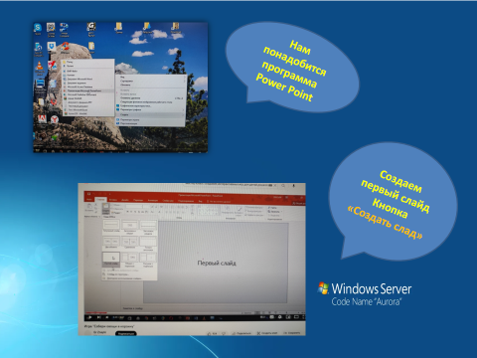

Давайте вспомним, как же это делается? Мы нажимаем пуск Microsoft Power Point, развернем программу на весь экран, нажимаем макет, пустой слайд. Она у нас уже открыта. И так, чтобы презентация была яркой, нужно изменить дизайн.

Для этого, нажимаем на вкладку дизайн и выбираем любой подходящий нам шаблон. Можем этого не делать и работать на чистом слайде.

Для создания игры нам понадобятся картинки фруктов и овощей, а также корзина. Я уже заранее провела предварительную работу, сохранила эти картинки в определенную папку, и сейчас я покажу вам как правильно их вставить.

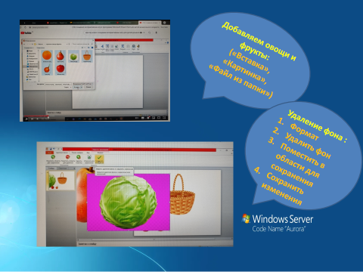

Чтобы вставить картинки в презентацию я использую вкладку **вставка. рисунок**, выбираем папку в которой я сохранила картинки (вот у меня папка), нажимаем открыть и вставляем по очереди картинки.

Сначала корзину, выделяя ее, нажимаем **вставить**, корзину мы вставим посередине, немножечко уменьшим. Дальше нажимаем снова вставка, рисунок и вставляем остальные рисунки. Вы видите, что этот фрукт находится на белом фоне. Как же этот фон убрать? Выделяем картинку и у нас сверху появляется поле работа с рисунками, формат. Нажимаем на формат и выбираем удалить фон, фон стал розовым. Направляем левой клавишей курсор на розовый фон, и он исчезает. Уменьшаем фрукты. Советую располагать картинки внизу потому, что при работе с интерактивной доской деткам удобней доставать до картинок которые находятся в нижнем поле.

Так, предварительная работа завершена. Мы расположили все наши картинки на слайде, так как нам бы хотелось. Теперь подумаем, каким образом наши фрукты будут попадать в корзину?

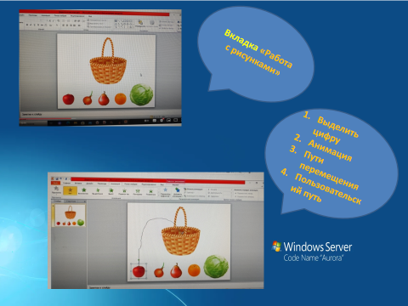

Давайте перенесём апельсин. Посмотрите, наш апельсин визуально попадает не в корзину, а оказывается за корзиной. Сейчас мы попробуем исправить это.

Для этого мы выделяем корзину, **копируем**, вставляем точно такую же корзину, точно такого же размера. Что нам это даст? Разрежем корзину пополам по горизонтальной линии. Нужно отделить верхнюю ее часть от нижней. Тогда фрукты будут попадать именно в корзину, а не за корзину. Давайте попробуем, посмотрим, как это будет выглядеть. Выделим корзину левой клавишей мыши, зашли во вкладку, работа с рисунками выбрали обрезка сначала уберём нижнюю часть от корзины, кликнув за чёрные чёрточки, обрежем до ручки. Вот так, вы видите то, что осталось от корзины. Она окрашена в нужный нам цвет, который был изначально, а то что должно убраться окрасилась серым цветом. Щёлкаем левой клавишей на пустом месте. Вот она часть корзины, которая осталась у нас. Теперь нам нужно выбрать следующую корзину, также зайти в обрезка выбрать обрезку только теперь мы удаляем верхнюю часть корзины. Так же сверху кликнем за чёрные чёрточки и дойдём до ручки, а на пустом месте кликнем мышкой и теперь соединим эти две части. Вот видите, если их чётко подогнать друг другу даже и не видно, что эта корзина разрезана на две части. Теперь выделим нижнюю часть левой клавишей мыши и нажмём на ней правой. Выскочит диалоговое окно в нем мы выберем на передний план, то есть нижняя часть корзины будет впереди всех фруктов. А верхнюю часть корзины мы таким же образом ставим на задний план. Смотрите, что у нас с вами получается! Теперь апельсин у нас попадает не за корзину, а в корзину.

Вот теперь вся предварительная работа завершена. Остаётся нам с вами оживить наши картинки, чтобы легче было, ориентироваться в картинках добавляем название каждому рисунку. Для этого мы с вами выделим картинку и зайдём во вкладку упорядочить выберем область выделения и вот смотрите, с правой стороны появилось поле, на котором, каждая картинка (рисунок) под названием-**рисунок 1 2 3 4 5.** Под циферкой, чтобы нам легче было в них ориентироваться, мы поменяем их (т.е. цифры) на название овощей и фруктов. У нас на данный момент выделен апельсин. Он же подсвечен **цифрой «..».** Убираем название **рисунок «..», а** вместо него напишем название фрукта. То же самое проделываем и с остальными картинкам. Все. Эта область нам больше не нужна, можем ее благополучно закрыть. Теперь нам остаётся оживить наши картинки.

По сценарию игры, при нажатии на фрукт, он должен оказаться в корзине. Как же нам это сделать? Для этого нам понадобится **триггеры**. Что же такое **триггеры**? **Триггеры** в Power Point- это инструмент, который позволяет создавать клавиши для запуска анимации аудио и видео эффектов. Сейчас покажу как же работать с триггерами?

Вспомним наше задание. Нам нужно положить фрукты в корзину.

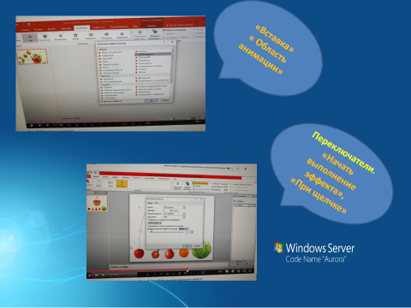

Для этого выделяем первый фрукт, у нас это яблоко и заходим во вкладку анимация, во вкладке анимация, выбираем добавить анимацию. Здесь есть **вход, выделение, выход**, но нам это не нужно.

Мы выберем другие пути перемещения. Есть много разных путей по определенным каким-то линиям, но нам будет проще нарисовать свой путь. Для этого выбираем пользовательский путь. Выбираем всегда щелчком левой клавиши мыши. Посмотрите - наш курсор превратился в крестик. Поставим этот крестик по середине яблока, зажмём левую клавишу мыши и нарисуем путь, по которому яблоко полетит в корзину. Отпустим клавишу и щёлкнем два раза. Вот смотрите, как яблоко попадает в корзину. Дальше выбираем область анимации, появляется поле область анимации. Чтобы яблоко просто так, когда ему вздумается не летело в корзину, а именно тогда, когда дети решили, что именно оно должно туда попасть, нам нужно задать **триггер.** Для этого в поле области анимации, мы нажмём на стрелочку и выберем время, дальше мы зайдём в окошко переключатели, нажимаем начать выполнение эффекта при щелчке. Вот у нас перечислены все фрукты и овощи. Выбираем яблоко, то есть начать выполнение эффекта при щелчке на яблоко. Ещё мне не нравится, как быстро летит яблоко в корзину. Давайте продолжительность выберем **2 секунды(средне)** нажимаем ok. Посмотрите, вот таким образом яблоко будет попадать корзину. Таким же образом оживим все фрукты. Теперь, при работе они будут попадать в корзину. А что же произойдёт с овощами? Давайте наверно тоже добавим для них анимацию. Выделим картинку одного из овощей капуста. Зайдём во вкладку добавить анимацию сейчас нам с вами понадобится выделение, давайте выберем-качание. Когда ребёнок нажмёт на эту картинку, если вдруг он не угадает, картинка покачается и скажет нет дружочек ты ошибся. Давайте выберем как будет качаться наша капуста. Нам также нужно на неё наложить **триггер**. Для этого заходим в области анимации, выбираем время, мало как-то качается, давайте выберем **две секунды** пусть подольше по качается. Заходим в переключатели начать выполнение при щелчке капуста. Вот она наша капуста. Да, помедленнее красивее смотрится. Теперь выберем таким же образом выбираем все овощи, добавить анимацию, выделение, выбираем качание, во вкладке области анимации заходим время, выберем средние переключатели, начать выполнение эффектов при щелчке. окей.

В принципе все у нас готово, но мне кажется, что не мешало бы добавить звуковые эффекты для того, чтобы детям было интересно не только увидеть, но ещё и услышать, правильно ли они выбрали картинку. В этом случае анимация с триггерами может сопровождаться звуковыми эффектами. Я покажу вам три версии наложения звуковых эффектов на картинки.

Зайдём во вкладку эффект и в дополнительных параметрах щёлкаем рядом с выделенной полоской. Появляются названия со звуками. Выбираем нужный нам звук и щёлкаем на ОК. Также можем использовать другой способ наложения звукового эффекта.

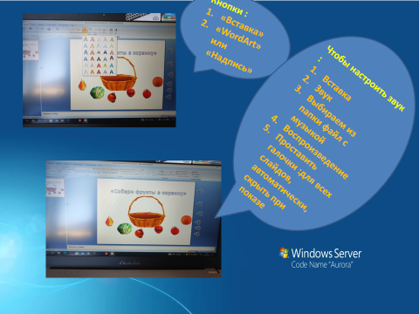

Для этого я предварительно сохранила файлы в формате **mp3** ту же папку с картинками, который как мне кажется очень хорошо подходят под правильный ответ и неправильный. Как мы с вами их можем вставить?

Для этого зайдём во вкладку вставка, вот здесь у нас с вами в верхнем правом углу есть звук. Нажмём на стрелочку, можно либо записать звук, либо выбрать звук из файла (то есть из файлов компьютера которые я заранее сохранила). давайте здесь применим звук из файла. Мы используем готовый звук, зажимаем левой клавишей мыши, сразу перенаправляем в картинку, вот они эти два файла не правильно, правильно. Давайте сначала выберем-правильно, выделим его, нажмём вставить, вот она. Все! Звук на самом слайде, но он нам здесь не нужен, и мы его уберём в право, там, где его не будет видно. Давайте послушаем, как звучит сам файл. Идеально, нажимаю ok. Дальше нам нужно, чтобы этот звук звучал сразу же, как только ребёнок нажал на нужную, правильную картинку. Для этого мы зажимаем его левой клавишей мыши и перетягиваем на триггер с яблока. Дальше нажимаем на стрелочку вот у нас есть запускать щелчком, запускать вместе с предыдущим, запускать после предыдущего, чтобы звук зазвучал сразу же, как только яблоко начнёт двигаться вверх, нам нужно выбрать запускать вместе с предыдущим. Следующий способ – это запись голоса можно записать свой, но мне больше нравится записывать голос детей. Вот он у меня сохранен в той же папке, и так же вставим его, как и предыдущий.

Проверим. Все! Мы закончили работу с нашими картинками, мы их **анимировали,** мы добавили к ним **звук.** Единственное, что нам осталось сделать это надпись на задание.

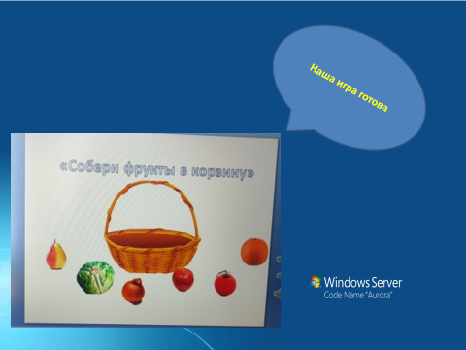

Для чего это делается спросите вы? Дети же у нас в этом возрасте ещё пока не читают. Это делается для педагога, потому что такие игры обычно хранятся в копилках годами, и из года в год вы все равно будете к этим играм возвращаться.

Чтобы помнить какая изначально была у вас задумка, для себя надо прописать какое же задание вы здесь давали детям. Для это во вкладке вставка, выберем надпись, щёлкнем в пустом месте. Что мы хотим? Чтобы дети положили фрукты в корзину. Так и напишем «Собери фрукты в корзину».

Выделим всю надпись зайдя во вкладку средства для рисования, жмём вниз, сколько тут всего красивого. Выберем ту, которая нам нравится. Ну и спустя какое- то время, вы сможете легко вспомнить какое задание вы даёте здесь детям. Давайте теперь проверим, как все это будет выглядеть в работе. Для этого мы с вами зайдём во вкладку показ слайдов выберем с текущего. Так на большом экране выглядит игра. Подходит ребёнок выбирает яблоко, яблоко улетело в корзинку. Лук лежит, он покачался и никуда не полетел. Дальше прекрасно улетел в корзинку апельсин.

Наша игра готова!

**Рефлексия.**

Уважаемые коллеги, как я уже говорила эта была самая простая интерактивная игра. Есть очень много способов применения анимации на **программе Microsoft Power Point**. Таким образом, использование ИКТ способствует повышению качества образовательного процесса, дает возможность существенно обогатить, качественно обновить воспитательно-образовательный процесс в детском саду и повысить его эффективность.

Спасибо за внимание!

Желаю Вам прекрасного солнечного настроения, чтобы всегда и во всем Вам сопутствовали удача и успех.